Противопоказания  Гиперчувствительность к какому-либо компоненту вакцины; тяжелые аллергические реакции в анамнезе; острые инфекционные и неинфекционные заболевания, обострение хронических заболеваний (вакцинацию проводят через 2–4 нед после выздоровления или ремиссии. При нетяжелых ОРВИ, острых инфекционных заболеваниях ЖКТ вакцинацию проводят после нормализации температуры); беременность и кормление грудью; возраст до 18 лет (в связи с отсутствием данных по эффективности и безопасности).  Противопоказания для введения компонента2 — тяжелые поствакцинальные осложнения (в т.ч. анафилактический шок, тяжелые генерализованные аллергические реакции, судорожный синдром, температура выше 40 °C) на введение компонента 1 вакцины.  «Буду жить теперь сто лет, у меня Иммунитет!» | 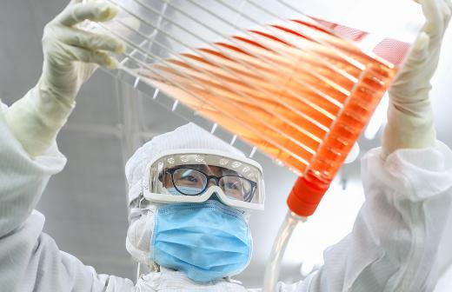  Вакцинация спасёт жизнь! | « Все кто во время привился – здоровья крепкого добился»  Меры профилактики коронавируса  - Часто мойте руки с мылом - не менее 20 секунд  - Не касайтесь грязными руками глаз, рта и слизистых  - Избегайте тесного контакта с зараженными людьми, носите перчатки  - По чаще делайте влажную уборку с использованием дезинфицирующих средств  - Уточняйте эпидемиологическую обстановку при планировании путешествия  - Используйте маски для защиты органов дыхания  - При первых признаках заболевания обратитесь за медицинской помощью в лечебные организации
Гам-Ковид-Вак (торговая марка "Спутник V")  Зарегистрирована в России и более чем в 30 странах мира, подана заявка на регистрацию в ЕС, подана заявка на одобрение ВОЗ. Это генно-инженерная векторная - на основе двух штаммов живых аденовирусов человека. Вводится двукратно с интервалом 3 недели. Эффективность составляет 91,4%, против тяжелого течения заболевания - 100%.Ожидается, что иммунитет формируется на два года (на 9 месяцев - уже доказано). У привитых может наблюдаться гриппоподобный синдром - повышение температуры (иногда до 38-39 градусов), мышечные и суставные боли, слабость, головная боль. При необходимости рекомендуется принимать жаропонижающие средства. Обычно симптомы проходят в течение 1-2 дней. Реже отмечаются тошнота, диспепсия, снижение аппетита, иногда - увеличение регионарных лимфоузлов.  ИЗВЕС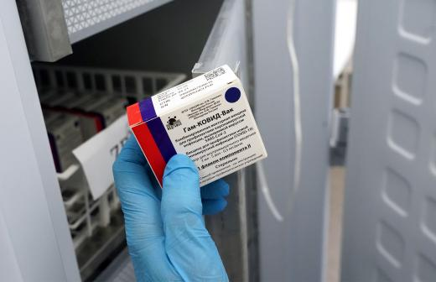ТИЯ/Дмитрий Коротаев | 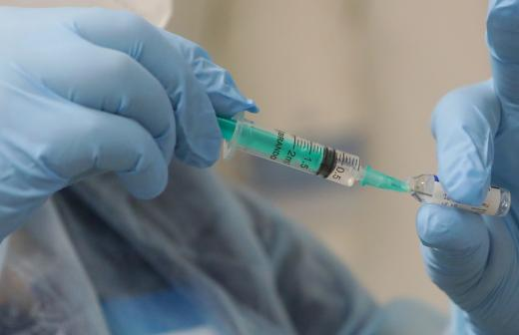  "ЭпиВакКорона"  Зарегистрирована в России и Туркменистане.  Это генно-инженерная пептидная вакцина - на основе искусственных пептидов, копирующих фрагменты коронавируса. Вводится двукратно внутримышечно с интервалом в 2-3 недели. Иммунологическая эффективность 100%. Иммунная защита, ожидается, будет действовать не менее года. Сильных нежелательных явлений не выявлено, у немногих отмечена боль в месте укола и повышение температуры до 38,5. | "КовиВак"  Зарегистрирована Минздравом России 20 февраля 2021 года.  Планируется проведение процедуры одобрения ВОЗ, регистрация в зарубежных странах.  Цельно вирионная инактивированная - на основе "убитого" целого коронавируса. Это классический тип вакцин, масштабно производимых и используемых еще с прошлого века.  Иммунологическая эффективность составляет 85% (образование антител в определенные протоколом сроки, однако разработчики не исключают, что иммунный ответ может сформироваться несколько позже).  